Presseinformation

Liebherr-EMtec GmbH treibt gemeinsam mit Kunden Digitalisierung voran

⸺
Die Digitalisierung ist einer der bestimmenden Megatrends in der Bau- und Umschlagtechnikbranche. Die Liebherr-EMtec GmbH gestaltet den technologischen Fortschritt mit und entwickelt im Rahmen der Digitalisierungsstrategie gemeinsam mit Kunden Lösungen, damit diese Bauvorhaben und Projekte zukünftig wirtschaftlicher, effizienter und sicherer zum Erfolg führen können. Auf einer kundenzentrierten IoT-Plattform gibt das Unternehmen Kunden handlungsrelevantes Wissen an die Hand, um ihre gesamte Maschinenflotte maximal zuverlässig und produktiv betreiben zu können. Kern der modular aufgebauten und flexibel erweiterbaren Anwendung bilden Zustands- und Leistungsdaten von Erdbewegungs- und Materialumschlagmaschinen sowie Anbauwerkzeugen.
Kirchdorf an der Iller (Deutschland), 19. Juli 2022 – Ein Themenbereich der Digitalisierungsstrategie bei der Liebherr-EMtec GmbH umfasst digitale, maschinennahe Lösungen, mit welchen Maschinenflotten operativ und strategisch optimiert werden können. Liebherr bezieht Kunden bei der Entwicklung dieser Lösungen von Beginn an aktiv mit ein und berücksichtigt dabei deren individuelle Herausforderungen und Problemstellungen in der Praxis.
Analyse heutiger Herausforderungen in der Bau- und Umschlagtechnikbranche
Um zunächst einen noch tieferen Einblick in die branchenspezifischen Herausforderungen zu bekommen, mit der Kunden heute in der Praxis konfrontiert sind, führten Liebherr-Experten im Vorfeld umfangreiche Interviews durch. Im Rahmen dieser Gespräche mit Kunden sowie Liebherr Vertriebs- und Servicepartner unterschiedlicher Ausrichtung und Größe stellte sich heraus, dass auch sehr unterschiedliche Geschäftssegmente oftmals ähnliche Herausforderungen mit sich bringen. So zeigt sich, dass Baustellenprozesse oder -projekte infolge fehlender oder nicht aktueller Maschineninformationen und -daten nicht immer optimal aufeinander abgestimmt werden können. Dies führt zu ineffizienten Maschineneinsätzen, die wiederum mit hohen Kosten und Terminverzögerungen bei der Projektausführung verbunden sind.
So berichtet Henri Backhaus, Werkstattmeister bei der Reinhard Feickert GmbH, aus der Praxis: „Teilweise hatten wir schon den Fall, dass eine Komponente dringend auf der Baustelle getauscht werden musste und die Maschine ungeplant stillstand. Hätten wir dies im Vorfeld bereits im Blick gehabt, hätte der Tausch im Rahmen einer der geplanten Inspektionen durchgeführt werden können.”
Daniel Weis, Bereichsleiter „mobile Aufbereitung & Recyclinganlagen“ bei der Weimer Gruppe führt an, dass es von Vorteil wäre, tiefere Einblicke in die Leistungsdaten der Maschinen zu haben. Beispielsweise wie die Auslastung der Maschine während eines bestimmten Projektes ist und wie hoch der Kraftstoffverbrauch dabei ist.
Olaf Jansen, Leiter Maschinentechnische Abteilung bei der Friedrich Vorwerk SE & Co. KG ergänzt, es fehle vor allem an einem herstellerübergreifenden Ansatz: „Denn Unternehmen in unserer Größe haben meist große Maschinenparks mit variierender Herstellerstruktur. Eine Plattform, in welcher meine gesamte Flotte inklusive Anbauwerkzeuge übersichtlich und mit allen relevanten Informationen zusammengefasst ist, wäre die optimale Lösung“.
Praxisnahe Entwicklung im Rahmen einer Lead-Kunden-Partnerschaft
Für Liebherr ist die Einbindung des Kunden bei der Entwicklung digitaler Lösungen, welche Kunden langfristig einen Mehrwert bieten soll, von entscheidender Bedeutung. Die Liebherr-EMtec GmbH setzt dies im Rahmen der Anfang 2021 ins Leben gerufenen Lead-Kunden-Partnerschaft um. In regelmäßigen Abständen finden Meetings mit ausgewählten Lead-Kunden statt, um deren Feedback einzuholen und neu ausgerollte Funktionen zu testen. Die Resonanz der Kunden, neue Ideen und priorisierte Anforderungen werden dann wiederum in die Entwicklung mit eingearbeitet.
Eugen Schobesberger, Geschäftsführer Technik bei der Liebherr-EMtec GmbH, fasst zusammen: „Unsere Strategie ‘Vom Markt zum Markt’ leben wir auch konsequent in der Digitalisierung. Von der ersten Idee bis zum heutigen Produktstand sind unsere Kunden als aktive Partner in die Entwicklung eingebunden. Dadurch ist die Lösung optimal auf die Bedürfnisse unserer Kunden zugeschnitten und diese können sich verstärkt auf ihre Kernkompetenz fokussieren.”
Eine kundenzentrierte IoT-Plattform für eine ortsunabhängige Leistungsanalyse und Zustandsüberwachung
Ziel der IoT-Plattform ist es, Kunden einen Überblick über ihre gesamte Maschinenflotte zu geben. In Kombination mit KI-unterstützten Handlungsempfehlungen wird die Liebherr-Lösung zukünftig ein elementares, zukunftsweisendes Instrument zur Steigerung der Wirtschaftlichkeit darstellen.
Die Liebherr-EMtec GmbH entwickelt gemeinsam mit Kunden in der Lead-Kunden-Partnerschaft eine digitale kundenzentrierte Lösung, die insbesondere die ortsunabhängige Leistungsanalyse und Zustandsüberwachung von Erdbewegungs- und Materialumschlagmaschinen ermöglichen soll. Mit dem Ziel, Kunden handlungsrelevantes Wissen an die Hand zu geben, um die Maschinenflotte und auch Anbauwerkzeuge mit maximaler Zuverlässigkeit und Produktivität betreiben zu können.
Mittels einer Zustandsanalyse sollen so zukünftig ungeplante Maschinenstillstände verringert sowie die erforderliche Zeit für Problemidentifikation, -bewertung und -lösung reduziert werden. Gerade in Zeiten des zunehmenden Fachkräftemangels stellt dies eine wertvolle Entlastung knapper Technikerressourcen dar. Darüber hinaus können ineffiziente Maschineneinsätze dank der Leistungsanalyse zukünftig ebenfalls auf einen Blick identifiziert werden. Ergänzt wird dies durch direkte Optimierungsvorschläge, die Betriebskosten senken und Tätigkeiten effizienter gestalten.
Direkte Anknüpfungspunkte in Liebherr-Welt sowie Kundenproduktionsprozess
Im Zuge der Digitalisierungsstrategie entwickelt die Liebherr-EMtec GmbH nicht nur smarte Erdbewegungs- und Materialumschlagmaschinen sowie Anbauwerkzeuge, sondern setzt sich zum Ziel, diese direkt mit dem Produktionsprozess beim Kunden zu vernetzen. Die Lösung soll Hersteller, Servicepartner und Betreiber auf einer Plattform verbinden. Mit dem Ziel, zentraler Dreh- und Angelpunkt zu sein, um eine hohe Verfügbarkeit und Einsatzeffizienz sowie kurze Kommunikationswege sicherzustellen. Das Besondere an der Lösung ist, dass auch Maschinen anderer Hersteller zukünftig in die Anwendung einbezogen und dort verwaltet werden können. Fremdmaschinen werden über Standardschnittstellen integriert, während Anbauwerkzeuge anderer Hersteller über spezifische Tracker eingebunden werden.
Als vertikal integrierter Technologiekonzern liefert Liebherr Kunden zusätzliche Mehrwerte über die genaue Abstimmung von Komponenten und Anbauwerkzeugen bis hin zur gesamten Maschine. Für eine konsistente Kundenerfahrung und direkte Anknüpfungspunkte in die Liebherr-Welt wird die Plattform zukünftig in der digitalen Landschaft verankert: die digitale Plattform wird in das bestehende Liebherr-Portal für alle Services – „My Liebherr“ – eingebunden. Dadurch werden weitere Synergien geschaffen und die Bestellungen von Ersatzteilen kann beispielsweise im gleichen System abgewickelt werden.
Modularer Aufbau für flexible und bedarfsgerechte Anwendung
Die Maschinenflotte kann in einer gesamthaften Ansicht verwaltet werden. So haben Kunden alle relevanten Informationen im Blick. Durch den modularen Aufbau können Kunden maschinennahe digitale Lösungen innerhalb einer Plattform bedarfsgerecht buchen und zu jederzeit flexibel erweitern. Über individualisierbare Ansichten sowie konfigurierbare Benachrichtigungen können Kunden flexibel festlegen, welche Informationen sie benötigen und wann sie eine Benachrichtigung wünschen.
Über die Firmengruppe Liebherr
Die Firmengruppe Liebherr ist ein familiengeführtes Technologieunternehmen mit breit diversifiziertem Produktprogramm. Das Unternehmen zählt zu den größten Baumaschinenherstellern der Welt. Es bietet aber auch auf vielen anderen Gebieten hochwertige, nutzenorientierte Produkte und Dienstleistungen an. Die Firmengruppe umfasst heute über 140 Gesellschaften auf allen Kontinenten. In 2021 beschäftigte sie mehr als 49.000 Mitarbeiterinnen und Mitarbeiter und erwirtschaftete einen konsolidierten Gesamtumsatz von über 11,6 Milliarden Euro. Gegründet wurde Liebherr im Jahr 1949 im süddeutschen Kirchdorf an der Iller. Seither verfolgen die Mitarbeitenden das Ziel, ihre Kunden mit anspruchsvollen Lösungen zu überzeugen und zum technologischen Fortschritt beizutragen.

Bilder
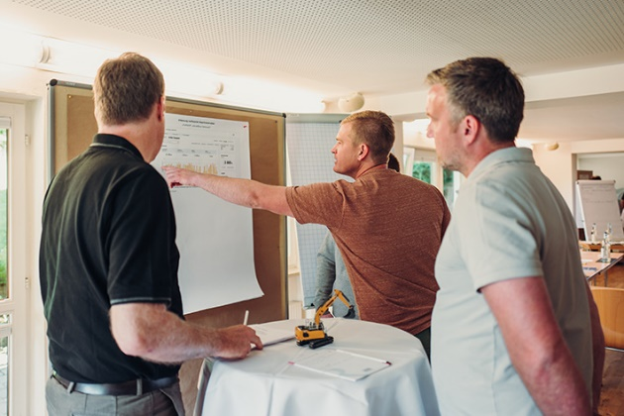
liebherr-1.jpg
Praxisnahe Entwicklung dank Lead-Kunden-Partnerschaft: Die Liebherr-EMtec GmbH bezieht Kunden bei der Entwicklung digitaler, maschinennaher Lösungen von Beginn an aktiv mit ein.

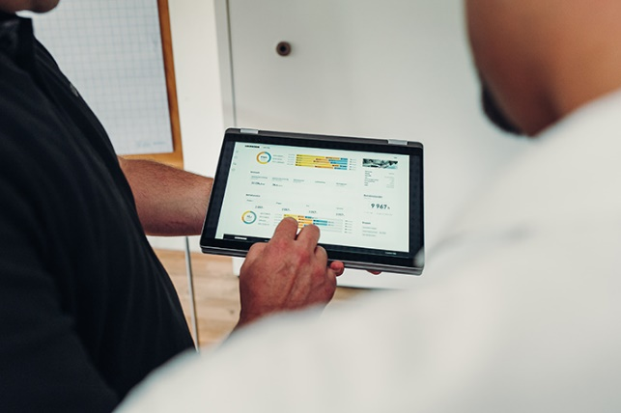
liebherr-2.jpg
Auf einer kundenzentrierten IoT-Plattform gibt die Liebherr-EMtec GmbH Kunden zukünftig handlungsrelevantes Wissen an die Hand, um die gesamte Maschinenflotte maximal zuverlässig und produktiv betreiben zu können.
Kontakt
Nadine Willburger
Marketing
Telefon: +49 7354 / 80 - 7332
E-Mail: nadine.willburger@liebherr.com
Veröffentlicht von
Liebherr-Hydraulikbagger GmbH
Kirchdorf an der Iller / Deutschland
www.liebherr.com

